BÖLÜM 7
MATEMATİK
DERSİNDE UYGULADIĞIM İLKELER

Matematikle Barışıyorum kitabının 7. Bölümü
Necip Güven / matematikkafe.com

MATEMATİK DERSİNDE UYGULADIĞIM İLKELER

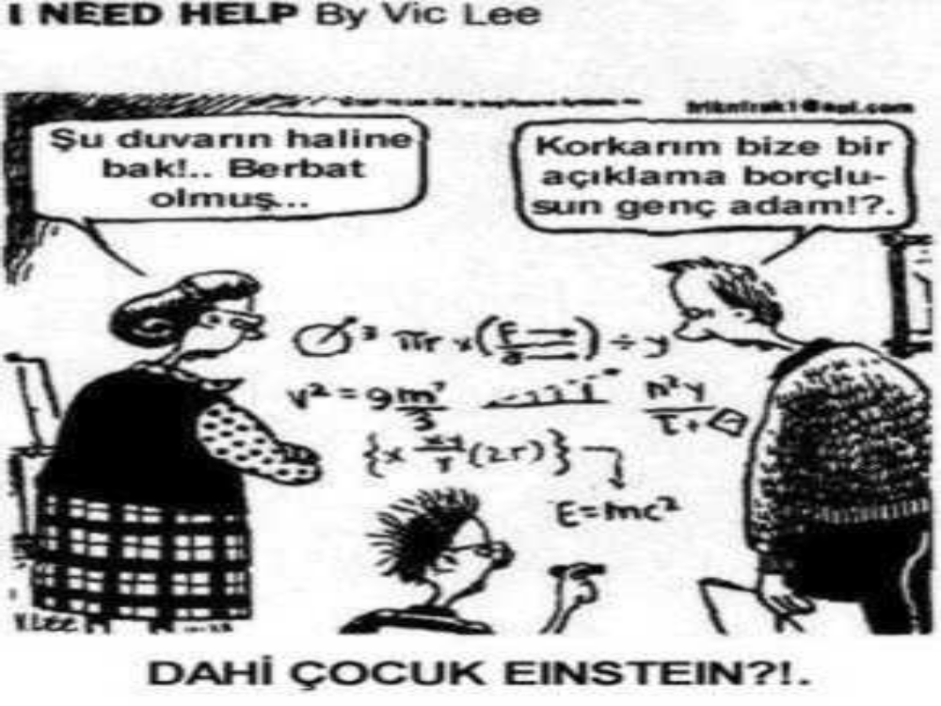
1) HER ÇOCUK AKILLIDIR
Öğrencilerime karşı önyargılarım yoktur. Hepsini süper yetenekli ve akıllı olarak görürüm. Ve bu tespitimi onlara da seve seve söylerim. Akıllı olduklarını söylerken hep aklıma atalarımızın “bir insana kırk defa deli dersen, deli olur.” Sözü gelir. Benim niyetim onların aptal, beceriksiz,salak olmaları olmadığı için onlara 40 defa, 50 defa, 100 defa yani defalarca akıllı olduklarını söylerim. Tabi bu sözler onların da çok hoşuna gider.
Bu iş bu kadar kolay olmadığını da itiraf edeyim. Çünkü olumsuz tenkitçi , aşağılayan bir aileden ve çevreden gelen öğrencilere inandırmak oldukça zamanınızı alır. Ama ısrarla devam ederseniz onların kendilerinin akıllı olduklarına inanmaları Nasreddin Hoca’nın göle maya çalmasına inandırmak kadar zor olmaz.
Sınıf ortamında bazı öğrencilerin tutuk,çekingen,kendine güvensiz davranışları o öğrencilerin başarısız olacağını gösteren bir işaret değildir. Bu çocuklar sessiz bir dile öğretmenim sizin dedikleriniz iyi ve hoş ama ben ailemde ve çevremde aptal,salak,geri zekalı gibi sözlerle kendime güvenimi kaybettim. Lütfen beni yanlış eğitimleriyle engelleyen aileme rehberlik yapın, onları eğitin demektedir. İnanmasanız sizde çevrenizde dikkatlice gözlemler yapın. Tutuk, kendine güvensiz çocukların aile çevre profillerini iyice izleyin. Edindiğiniz bilgiler mutlaka sizi ailelerin çocuklarına bilmeden yaptığı yanlış davranışlara götürecektir.
Bir kaç yıl önce kahvede otururken kahvehane sahibi genç baba 1. sınıfa giden kızının okuma yazma öğrenemediğini, öğretmeninin bu durumda bir üst sınıfa devam etmesinin zor olduğunu söylediğini aktardı. Ben de yaz tatilinde kızınla ilgileneceğimi öğretmenine söyleyip sınıfı geçmesi yönünde görüş bildirdim. Okula giden baba durumu sınıf öğretmenine bildirince öğretmen sınıf geçmesine rıza göstermiş.
Yaz tatilinde kız öğrenci ile çalışmaya başladık. Öğrenci ürkek bir tavşanı andırıyordu. Babası ile yaptığımız sohbette problemin kaynağını bulmuştuk. Problemin kaynağı genç annedir. Anne çocuğu bilmeden aşağılıyor ve komşu çocuklarıyla kıyaslıyordu. Öğrenciye ders mi çalıştırdım.? Hayır aşağılanmaya maruz kalmış ve kendine güvenini kaybetmiş kimselerin bu duyguları ortadan kaldırılmadan onlara bir şey öğretmeniz mümkün değildir.
İşe önce baba ile yaptığımız plana göre güven aşılamaya başladık. Kendine güveni geldikçe yavaş yavaş gelişmeye başladı. Okullar açıldıktan sonra sınıf öğretmeni ile işbirliği yapılarak güven aşılamaya devam edildi. Sınıf öğretmeninin de sevecen ve olumlu desteği ile öğrencinin gelişimi devam etti. Artık öğrenci derslere daha istekli katılıyordu.
Matematik dersinde görülen eksiklikler sınıf öğretmeni ile arasındaki görüşmelerle ortaya kondu. Babaya verilen çalışma programı ile bu alanda da ilerlemeler sağlandı. Öğrenci 3. sınıfın sonunda sınıf seviyesine hazır hale gelmişti.
Evet, bir öğrenciyi kaybetmek çok kolaydı. Kazanmak ise büyük uğraşlar gerektiriyordu. Bunun için anne,baba ve eğitimcilerin öğrencilerin eğitiminde çok dikkatli olmaları gerekiyor. Yapılan yanlışların bir çoğu çocuklarda tamiri imkansız zararlara sebep oluyor. Bu hataların telafisi de çok uzun zaman alıyordu.
Bir öğrencinin öğrenme güçlüğü çektiği görülürse eğer bunun yüz sebebi olduğunu düşünürsek bana göre araştırılacak en son sebep zeka geriliği olmalıdır. Diğer 99 sebebi araştırmadan hemen çocukların öğrenme güçlüğü olduğuna hükmedilirse çok büyük yanlışlara, telafisi imkansız hatalara yol açma ihtimali çok büyüktür.

Hatalar Keşfin Giriş Kaynağıdır..
James JOVİSE
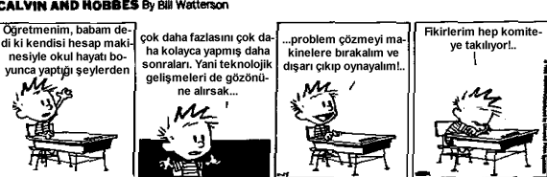
HATA YAPMAK UTANILACAK BİR DURUM DEĞİLDİR
Bir gazeteci ile başarılı bir işadamı arasında şöyle bir konuşma geçiyor.
Gazeteci : - Beyefendi başarı nasıl kazanılır?
İşadamı : -İki kelime
Gazeteci : - Nedir?
İşadamı : - Doğru kararlar
Gazeteci : - Doğru kararlar nasıl verilir?
İşadamı : - Bir kelime
Gazeteci : - Nedir efendim?
İşadamı : - Tecrübeyle
Gazeteci : - Tecrübe nasıl kazanılır?
İşadamı : - İki kelime
Gazeteci : - Nedir efendim?
İşadamı: - Yanlış kararlar
Evet, başarılı olmak istiyorsanız, yanlış yapmanın önüne set çekemezsiniz. İnanmazsanız çevrenizdeki başarılı olmuş insanlarla ve işadamlarıyla görüşün. Hayatınız bir döneminde hiç hatalar yapıp yapmadıklarını sorun. Alacağınız cevap mutlaka hayatın belirli dönemlerinde hata yaptıklarını itiraf etmek olacaktır. Eğer hayatında hiç hatalar yapmamış bir işadamı veya başarılı olmuş bir insan bulamayacağınıza iddiaya girebilirim.
Dünyadaki en gelişmiş işletmeleri incelediğimizde hata yapanların cezalandırılmaları şeklinde bir uygulama ile karşılaşmıyoruz.Bu işletmeler hata yapmayı doğal bir öğrenme fırsatı olarak görürler.Yalnız bu işletmelerin ‘’adam sendeciliğe ‘’ tahammülleri yoktur.Bir iş üzerinde iyi niyetle çalışırken yapılan hataları hata olarak değil;bir öğrenme fırsatı olarak görürler.Hatta bir kitapta Birleşik Amerika’da bir kuruluşun yalnız iflas etmiş işadamlarına kredi verdiğini yazıyordu.
Hatasız kul olmaz, hatamla sev beni
Orhan GENCEBAY

Ben de öğrencilerime;’’Yanlış yapmaktan korkmayın,Yanlış yapmaktan korkarsanız hiçbir şeyi başaramazsınız.Sizin öğrenmek için yaptığınız yanlışlar,annenizin,babanızın sizin için yaptığı doğrulardan değerlidir’’diyorum.
Hatta’’Çocuklar sakın yaptığınız iş lem ve problemleri sakın arkadaşlarınız göstermeyin.Eğer yaptıklarınızı ille de birine göstermek isterseniz sınıfta en gıcık olduğunuz veya kızdığınız arkadaşlarınıza gösterin.O arkadaşınız sizden bakarak işlemi sizden bakarak doğru yapar ama öğrenemez.Öğrenmedikleri için sınavlardan zayıf alır.Siz de ondan intikamınız almış olursunuz.Lütfen sevdiğiniz arkadaşlarınıza gösterip de onlara zarar vermeyin’’ diye espri yaparım.
Yine bir gün,’’Yaptığınız problemi gıcık gittiğiniz bir arkadaşınıza gösterin’’ diye espri yapmıştım. Bir öğrencim parmak kaldırdı.Söz verdim.’’Öğretmenim yaptığım işlemi hiçbir arkadaşıma göstermeyeceğim.Çünkü sınıftaki bütün arkadaşlarımı seviyorum ‘’dedi.
Yanlış yapan öğrencilerime de yanlış yapmanın utanılacak bir durum olmadığını söyler,gösterdiği gayretten dolayı onları yüreklendiririm.Bu şekilde desteklenen öğrenciler tekrar doğru çözümü bulmak için uğraşırlar.İyi niyetle yapılan bu çabalar sonunda doğru çözümü bulan öğrencilerin kendi güveni de artar.
Yüzmeyi öğrenmenin yolu suya girmektir.Ne bir başkasının kulaç atmasıyla,ne de ayak çırpmasıyla yüzme öğrenebiliriz.Zaten usta yüzme öğretmenleri öğrencilerine yüzme stillerini örnek olarak gösterirler.Daha sonra da kenara çekilip izlerler.Gerekmedikçe de olur olmaz müdahalede bulunmazlar.
Bizler de çocuklarımızın kendi ayakları üzerinde durmalarını ve öğrenmelerini istiyorsak problemlerle kendilerinin yüzleşmelerine fırsat tanımalıyız.Onların görevlerini biz üstlenerek onlara fayda yerine zarar vermiş oluruz.
Çocuğunuzu halter öğrenen bir çırak olarak düşünün.Halter hocası çocuğunuza çalışması için eve kaldıracağı halter ağırlıkları gönderiyor.Ve bu ağırlıkları belli sayıda kaldırarak çalışmasını istiyor.Siz ise çocuğunuz zorlanmaması için onun kaldıracağı ağırlıkları ben kaldırarak yardımcı olayım diye düşünüyorsunuz.
Şimdi düşünün çocuğunuzun görevini siz yapınca çocuğunuz ne kazandı?Çocuğunuza yardım mı ettiniz?Yoksa yardım ediyorum zannederek zarar mı verdiniz?
Hata Yapmaya İzin Vermedikçe Gelişme Mümkün Değildir,,
MASAAKİ İMAİ
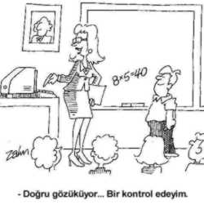

KENDİME GÜVENİM GELDİ

Ben bu yıl ( 2003-2004 ) 5. Sınıfta okuyacak bir kız öğrenciyim. 4. Sınıfın 2. Dönemine kadar matematikten oldukça sıkıntı çektim.

1. ve 2. Sınıflarda ödevlerimi yaparken annemden yardım alıyordum. Sınıfta da problemleri ve işleri matematikten başarılı olan arkadaşlarımdan bakarak yapıyordum. Bir türlü problemleri kendim yapmaya cesaret edemiyordum. Çünkü içimde hep “ yanlış yaparsam öğretmen kızar mı acaba” diye bir korku vardı.

3. sınıfta gelince bir çok problemde annemde zorlanmaya başladı. Bunun üzerine ilk öğretim orta okul bölümüne giden ablam yardım etmeye başladı.” Abla gel ödevimi yapalım “dediğimde ablam “ benim de ödevlerim var “ diye nazlanıyordu. Ödevlerime yardım ederken de bana kızıyor, bağırıp çağırıyordu. Bu durumda ödevlerim yapılıyor ama ben bir şey anlamıyordum. Bazen de ablam kızıp bağırınca ben de karşılık veriyordum. Bunun üzerine kavga büyüyor birbirimizin saçını başını yoluyorduk. Defterler, kalemler ve yastıklar havada uçuşuyordu. Bu seferde sinir olma sırası anneme geliyor, bizim kavgalarımız yüzünden fenalık geçiriyordu.

4. sınıfın 2. Döneminde öğretmenimiz değişti. Yeni gelen öğretmenimiz annelerimize lütfen çocuklarınızın ödevlerine karışmayın, yanlış ta olsa ödevlerini kendileri yapsın dedi. Bize de “ çocuklar, yanlış yapmaktan korkmayın. Başarılı olmak istiyorsanız bağımsız çalışmayı öğrenmelisiniz. Benim için, sizin yaptığınız yanlışlar, arkadaşlarınızın, annenizin ve babanızın doğrularından daha değerlidir. Çünkü kendi yapacağınız bu yanlışlar zamanla sizi doğru yapmaya götürecektir.bir insana yapılabilecek en büyük kötülük onun yapması gereken işi onun yerine başkasına yapmasıdır” dedi.

Ben de yeni öğretmenimin tavsiyesiyle sınıfta, evde problemleri ve işlemleri kendi kendime yapmaya başladım. Önceleri biraz bocalandım ve zorlandım. Yapmadığım problem ve işlerimi kitaptan araştırdım ve öğrendim. Sonunda yavaş, yavaş başarılı olmaya başladım. Problemleri ve işlemleri yardım almadan kendi kendime yapmaya başladıktan sonra kendime güvenimin artmaya başladığını hissettim. Şimdi artık kendim de doğruyu yanlışı birbirinden ayırabilecek duruma geldim. Bu sayede kendi başarımı kolayca görebiliyorum. Böylelikle ben baskıdan, ablam benimle uğraşmaktan, annemde bizim için üzülmekten kurtuldu.

Matematik dersi önceden benim için çok sıkıcı bir dersti. Ama matematiği yavaş, yavaş sevmeye başladım. Yine de eksiklerimin olduğunu biliyorum. Fakat artık matematikten eskisi gibi korkmuyorum. Annemin, babamın ve öğretmenimin moral destekleri sayesinde 5. Sınıfta da Ha iyi olacağıma inanıyorum.

Arkadaşlar sizde benim gibi, annemize babamıza veya ablamıza değil, kendimize güvenin. Başlarda biraz zorlansanız bile azimle çalışmaya devam ederseniz başaracağınıza inanıyorum.

Hepinize başarılar diliyorum.

Rumuz: Cici Kız

YAPTIĞINIZ HATALARI BİRER GELİŞME FIRSATI GÖRÜN
Deneyimden daha güçlü bir öğretmen yoktur ama öğrenme isteği ululanmadıkça deneyimlerden bir şey öğrenilemez. (Bernard SHAW)
Cesaretimi kaybetmiyorum; çünkü vazgeçiren her yanlış girişim ileri doğru atılmış yeni bir adımdır. (Thomas EDİSON )
Bazı hataları erken yapmanın hayatımıza çok yararları olacaktır. (Thomas HUXLEY)
Bundan yirmi yıl sonra yapmadığınız şeylerden dolayı, yaptıklarınızdan daha fazla pişman olacaksınız. öğleyse demir alın ve güvenli limanlardan çıkın. rüzgarları arkanıza alın, araştırın, hayal edin ve keşfedin. (Mark TWAİN )
Hiç hata yapmamış adam, yeni bir şey denememiştir. (EİNSTEİN )
Keskin bıçak olmak için çok çekiç yemek gerekir. (TÜRK ATASÖZÜ )
Hataları saklamak, düzeltmekten daha çok acı verir. (Benjamin FRANKLİN)
Kusursuzluğu değil başarıyı hedefleyin. hata yapma hakkınızdan hiçbir zaman vazgeçmeyin. yoksa yeni şeyler öğrenme ve hayatta daha ileri gitme yeteneğinizi kaybedersiniz. (BURNS )
Yanılgılarla tüketilmiş bir yaşam, hiçbir şey yapmadan tüketilmiş yaşamdan daha onurlu olduğu gibi, daha yararlıdır da... (Bernard SHAW )
Başarı merdivenlerini hata üstüne hata yaparak tırmandım (Mae WEST )
Hatalar, dolu bir hayat için ödediğimiz bedeldir. (Sophia LOREN )
Aldanmak, yanılmak insana özgüdür. (THEOGNİS )
Başarıyı hedef alın, mükemmel olmayı değil. yanlış yapma hakkından vazgeçmeyin; vazgeçerseniz yeni seyler öğrenme ve gelişme olanağınızı kaybedersiniz. unutmayın, mükemmeliyetçiliğin arkasında korku yatar. insan olduğunuzu hatır-- layarak korkularınızı göğüsleyin.daha mutlu ve daha etkili bir insan olursunuz... (David M. BURNS )
Kendini yetersiniz gören insan tereddüt içinde beklerken, girişimci insan hata yapmaktan korkmadığından daha üstün hale gelir. (Henry C . LİNK )
Yaptığınız şeyler için duyduğunuz pişmanlık zamanla geçer; ne var ki, yapmadığınız şeyler yüzünden duyulan pişmanlığın çaresi yoktur . (Sydney L. HARRİS )
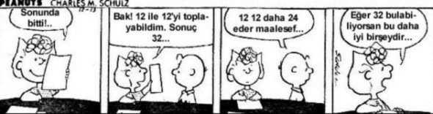

BÜYÜK BİR YÜREKLİLİKLE ÇABALAYIN
Asıl saygıya değer olan , eleştiren kişi değildir;Güçlü adamın nasıl tökezlediğine ya da işi yapanın eksik olduğu noktaya dikkat çeken de değildir.Saygınlık ,gerçekten meydanda olan ,yüzü toza toprağa , tere ve kana bulanmış,yiğitçe çabalayan, düşen ve her seferinde ayağa kalkan, büyük coşkuları ,yürekten bağlılıkları bilen ve kendini değerli bir amaca adayan,en iyi durumda üstün başarının tutkusuna ulaştığının , en kötü durumda -yani başarısız olursa- en azından büyük bir cesaretle savaş vererek başarısız olduğunun bilincinde olan;böylece , ne utkuya ne yeniliği bilen ürkek ruhların arasına katılmayan kişiye aittir.
THEODORE ROOSEVELT
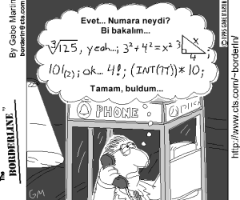

YANLIŞTA OLSA KENDİ GÖREVİNİZİ KENDİNİZ YAPIN!
Ev çalışmalarını çocukları bıktıracak kadar çok vermem. Ailenin yardımı gereken çalışmaların dışında öğrencilere karışmalarına izin vermem. Bu çalışmaları yanlışta olsa öğrencilerin kendilerinin yapmalarını isterim. Bazen öğrencilerin aileleri tarafından yapılmış çalışmalardan dolayı öğrenciyi uyarırım. Deftere de ödevi kim yaptıysa okula da o gelsin, çocuğunuzun ödevini yapmakla ona zarar veriyorsunuz diye defterlerine yazı yazarım.
Bir çocuğun yapacağı çalışmaların verdiği zararlar çok büyüktür. Bir anne veya baba 1. , 2. ve 3. sınıflarda çocuğunun matematik problemlerini onun yerine çözer. 4 ve 5. sınıfa geldiği zaman anne veya baba da zorlanmaya başlar. Bunun üzerine çocuk matematik artık çok zorlaştı annem, babam bile yapamıyor diye düşünmeye başlar.
Bir öğrencimin annesi çocuğun ödevlerine babasının müdahale ettiğini söyledi. Ben de sınıftaki öğrencilere anne, babalarınız problem çözmeye çok hevesli ise sizin problemlerinizi bıraksın benim yazdığım bu problemi çözsünler diye problem yazdırdım. Problem şöyleydi: bir tüccarın 500 lirası var keçi 1 lira, koyun 10 lira inek 50 lira 500 liraya 100 tane hayvan alması isteniyor. Tüccar 500 liraya 100 hayvan almak için kaç keçi, kaç koyun ve kaç inek almalıdır?
Çocuğunun problemlerine karışan baba akşam işten gelince bu problemi çözmek için 2-3 saat uğraşıyor, fakat çözemiyor. Ertesi gün ve daha sonraki günler 7-10 gün bu problemin çözümüyle uğraşıyor ama nafile…
Eşine bu problemin çözümü var mı diye soruyor. Ben de problemin çözümü var. İsterse çözüme varabileceğini söylüyorum. Ama o, problemin çözümü varsa problemin çözümü üzerinde biraz daha çalışmak istediğini söylüyor. Yine akşamları işten eve gelince problemi çözmeye uğraşıyor ama yine sonuca ulaşamıyor.
Bir gün yolda karşılaştık. Problemin çözümünü isterse verebileceğimi söyledim. Ama o, hala problemi çözmek istediğini söyledi. Ben de bu şekilde bilinçsizce çabalarsa sonuca ulaşmayacağını ama problemi anlamaya çalışırsa kısa zamanda çözebileceğini söyledim. Bir de ip ucu verdim. Bütün rakamları yaz ve problemi çözmeden rakamlar üzerinde iyice düşün dedim.
Bu ip ucundan sonra ne mi oldu? Problem ertesi gün öğrenci velisi tarafından çözülmüş oldu.Bu olaydan sonra bu öğrenci velisi yanlışını anladı ; çocuğunun matematik problemlerine karışmaktan vazgeçti.

ÖDEVİMİ BABAM YAPSIN !!!
Her öğretmen öğrencisine bir takım ev ödevleri vermektedir. Ödev öğrencinin yerine getirmesi gereken bir sorumluluğudur. Öğretmenler öğrencilere ;
• Öğrendikleri konuları pekiştirmek,
• Zihinlerini aktif tutmak,
• Kısa süreli geçici öğrenmeden uzun süreli öğrenmeye geçişi sağlamak,
• Sorumluluk bilincini geliştirmek,
• Öğrencinin kendine olan güvenini geliştirmek gibi amaçları gerçekleştirmek için ödevler vermektedir.
Çocuklara kişilik özellikleri kazandırmak amacıyla verilen bu ödevlere eskiden ailelerin yardım etmeleri istenirdi. Öğretmen çocuğun ebeveynini çağırır ve okulda öğretilenleri evde çocuğa tekrarlatmasını, çarpım tablosu , okuma yazma antrenmanları gibi konuların çocuğa evde öğretilmesini isterdi. Maalesef bu tarz bir yardımı günümüz anne- babaları farklı yorumlayıp , farklı algılamaktadır. Bu gün öğretmenin eğitim yöntemini bilmeyen bir anne- baba çocuğa evde yardım edeceğim derken kendi öğrencilik zamanında uyguladığı yöntemlerle çocuklara baskı uygulamakta ve onları bir şaşırtmacanın içerisinde bırakmaktadır.
Öğretmenlerin en sık karşılaştıkları şey öğrencilerine sorumluluk kazanılması amacıyla verdikleri ödevleri anne-babaların yapmasıdır. Maalesef bu gün bu yanlışı sadece başka meslekten anne-babalar değil; bizzat kendisi öğretmen olan anne-babalar bile yapmaktadır. Kız Meslek Lisesi Öğretmeni olan bir anne başından geçen olayı şöyle anlatıyor:
“Okuldan eve geldiğimde eşim telefon etti , bizim plan ve programımızın dışında bir yere gitmemiz gerekmişti. İlkokul ikinci sınıfa giden kızımız Zişan’ı da gittiğimiz yere götürdük. Olaylar çok farklı gelişti ve akşam eve geç dönmek zorunda kaldık. Çocuğun sabah okula gidebilmesi için hemen yatması gerekiyordu. Ama unuttuğumuz bir şey vardı. Yarın sabaha yetişmesi gereken bir ödev ihmal edilmişti. Zişan ağlamaya başladı. Ödevimi yapmazsam öğretmen bana kızar diye. Gecenin geç saati olmuştu. Ben de çocuğun bu ağlamasına dayanamadım ve bir çırpıda ödevi yaptım. Ertesi gün kızıma okulda günün nasıl geçtiğini sorduğumda çocuğumdan aldığım cevap beni çok utandırmıştı. Öğretmen ödevleri kontrol etmiş ve kızımın ödevini benim yaptığımı anlamıştı. Kızıma “ Annene söyle ,aferin ona ödevi çok güzel yapmış” diyerek takılmıştı. Bu cevabı aldığımda çok mahcup olmuştum. Bir daha kızımın ödevlerini yapmamaya yemin ettim.”
Yukarıdaki ilk davranış yanlış bir tutumdur. Ana-baba; çocuk daha birinci sınıftayken tutumlarıyla , tavırlarıyla, ödev sorumluluğunun kendisiyle öğretmeni arasında olduğunu çocuğuna anlatmalıdır. Bu konuda sorumluluğu ebeveynin kendi üzerine alması yanlıştır. Büyükler sorumluluğu bir kez üzerlerine alırlarsa , bir daha kendilerini bu bağdan kurtaramazlar.
Çocuğu ödev konusunda sürekli uyarmak ve ceza vermek de yanlış bir davranıştır. Çocuğun kendi davranışlarının sorumluluğunu kendisine bırakmakla; ev ödevlerinden anne-babanın değil kendisinin sorumlu olması gerektiğini öğretmekle, ondaki sorumluluk bilincini küçüklükten geliştirmiş oluruz.
Ev ödevlerinin yapılmasında anne-babaya düşen sorumluluk , öğretmenin çocuğu kendi başına çalışmaya yöneltme konusunda gösterdiği gayretlere yardımcı olmak ve onları uygulamak olmalıdır. Bırakınız çocuklarınız eğer isterlerse onlara yardım etmeye gönüllü olduğunuzu bilsinler, ancak sadece sorumluluk devralmadan ve çatışmaya girmeden yardım edebileceğinizi anlatın. Çünkü çatışmaya girmek ve ödevler konusunda sorumluluk almak çocuğun eline tekrar kolay kolay alamayacağınız bir koz vermek demektir.” Sen beni sokağa bırakmazsan ödevimi yapmayacağım işte!” ya da “ödevimi yaparım ama geçen gün mağazada gördüğümüz topu alırsan” gibi şart koşmalara meydan hazırlamış olursunuz.
Ev ödevlerini çocukların başına sürekli kakacağınız bir dır dır etme aracı olarak kullanmayın. Özellikle küçük sınıflarda ev ödevi meselesi fazla büyütülmemelidir. Ev ödevinin asıl amacı çocuğa kendi başına çalışma alışkanlığı kazandırmasıdır. Bunun olabilmesi için öğretmenlerin verdiği ödevler de çocukları çok zorlayıcı olmamalı, çekici olmalı , onun bilgi, görgü ve yetenekleriyle doğru orantılı olmalıdır. Anne baba ise çocuğun ev ödevine gereken ilgiyi göstermeli gerekli araç gerek ve malzeme teminini sağlamalı çocuğun iyi çalışabilmesi için gerekli ve uygun ortamı ayarlamalıdır. Çocuğun ödev saatinde çocuk için ödevden daha cazip gelecek şeylerle uğraşmamalı, cazip tekliflerde bulunmamalıdır.
bilgi@basariyolu.com @2002 @lipek

EĞİTİM ÜZERİNE SOHBETLER
Okuyucularım , insan ve toplum hayatında böylesine büyük önem taşıyan bir konuda sohbete soyunduğum için beni bağışlasınlar. Gaziantep’in burç köyünde doğmuşum, annemi kırkım çıkmadan kaybettiğimi söylerler.Kendimi ve çevremi tanıdığım zaman melek kadar iyi huylu bir üvey ana ile çocukluğumu yaşamaya başladım.Hem babam hem üvey anam okuma yazma bilmezlerdi.Kendimi bildiğim andan bugüne kadar hiçbir kimsenin benim giyinmem soyunmam,yemem içmem,yatmam kalkmam ,temizliğim okul hayatında okula gidip gelmem okulda öğretmenlerimin verdiği ev ödevlerini yapmam için ve aklınıza gelen diğer tüm hizmetlerimde bana en ufak bir yardım ettiğini hatırlamıyorum.Hepside bana nasıl yapılacağı hakkında temel bilgi verdikten sonra benim yapmam için imkan ve zaman yer vermediler.On üç yaşına kadar köyümde hiçbir konuda anman babama yük olmadım .On üç yaşına gelince
Köyümü terk ederek yatılı bir okula gittim.Orada hiçbir hizmetimizin başkaları tarafından yapılmadığını çeşitlenen ve daha karmaşık hale gelen gençlik yıllarımızdaki bütün hizmetlerimizin nasıl yapılacağını öğrettikten sonra bize yaptırdılar.O zaman yama yapma çamaşır yıkama yemek hazırlama masa hazırlama yemek hazırlamada yardımcı hizmetler dahil hepsini sıra ile bize yaptırdılar .öğretmenlerimiz bütün hizmetleri en iyi şekilde yapmamızı alışkanlık haline getirinceye kadar bizi izlediler.bu hizmetleri en iyi yapan arkadaşlarımız onurlandırılacak şekilde ödüllendirildiler.On yedi yaşında öğretmen olarak bir köye atandığım zaman yapayalnız bir insan olarak bir evin tüm hizmetlerini tek başıma yapmak zorunda kalmıştım.Yeni ve yalnız hayatıma uyum sağlamak hiç zor olmadı.Ufak tefek hatalarım oldu.Ama hayatım her gün gelişerek sorun olmadan devam etti hizmetlerimi her gün daha iyi yaparak kimsenin yardımına ihtiyaç duymadım.Bu alışkanlık yurt içinde ve dışında yüksek öğrenimimin ve aldığım her görev sırasında hayatımın ayrılmaz bir parçası olarak devam etti. Her yerde, her zaman, her mevkide,her hal ve durumda en ufak bir şekilde aksatılmadan devam etti.tüm hizmetlerimin yerine getirilmesinde en ufak bir engele rastlamadım.Hizmetlerimin durumunun el verdiği oranda en mükemmel şekilde gerçekleşti.
Mutlu oldum yaşamım hizmetlerimi aksatmadan devam ettiriyor.Çünkü hepsi bana bağlı.Bütün hizmetlerimi en iyi şekilde yapma gereğimi be gerçeğini biliyor.Bunların nasıl yapılacağını yaşantılarımın bir parçası olarak yapmaktan haz duyuyorum.İnsan gibi yaşayabiliyorum.Önce bana bu alışkanlıkları bilerek veya bilmeyerek kazanmama imkan veren babama ve üvey anama ,sonra bunu bilinçli olarak öğreten öğretmenlerime her gün dua ediyorum.Gelelim bugünkü modern eğitim görmüş ana babaların davranışlarına .Dostlar tanıdıklar tanımadıklar beni bağışlayınız. Elli iki yıl eğitime hizmet verdikten sonra emekli olmak bahtiyarlığına ermiş bir insan olarak sık sık gördüklerim. Yalnız ilk okul değil bazı orta okul ve liseye devam eden çocuklarımızın yataktan kalkmasına , giyinmesine ,okula giderken çantasını okula kadar taşınmasına veya servisle giden çocuklarının servis arabalarına kadar izlenip servis arabasına kadar onun eşyalarını taşıma ,evde okul çantasına konulacak ders araçlarını yerleştirilmesine her gün artan bir şekilde yardım edenleri gördükçe derin derin düşünüyorum bu şekilde yetişen kız ve erkeklerin geleceğini .hemen hemen en yaygın şekilde kullanılan ev ödevlerinin anne babaların öğretmenlerinden çok kötü bir şekilde şikayet ederek ,onlara yaparak öğrenecekleri kendileri yaparak çocuklarına çok yönlü kötülük yaptıklarını acaba bir an düşünüyorlar mı?
Bunun cevabı ‘’hayırdır’’.Çünkü bazı dostlara bu hususu açıkca hatırlattığımız halde hem kabul etmiyor hem de tereciye tere satarcasına yaptıkları işin çok doğru olduğunu savunuyorlar.
Analar, babalar; Lütfen, İNSAN ANCAK VE ANCAK YAPARAK ÖĞRENİR.Çocuklarımıza acıyor onları rahat ve mutlu olmasını istiyorsanız, onları bebeklik yıllarından başlayarak her zaman, her yerde,her hal ve şart altında tüm hizmetlerini, ödevlerini kendilerinin yapmasına imkan veriniz. Her insan kendi yetenek sınırları içinde kendi hizmetlerini kendi yaparak gelişebilir.Kendine yeter hale gelebilir.Sadece ona bunun nasıl yapılacağını öğretiniz .Onun öğrendiğini bizzat yapmasına sabır ve imkan veriniz .Aksi takdirde çocuklarınızı mutsuz bir yaşam sürdürmeye mahkum edersiniz . Her insan yapabileceği bütün hizmetlerini kendi kendine yapmaktan büyük haz duyar.Bunu yaptıkça kendine güveni artar.Kısaca çocuğun kendi hizmetlerini kimsenin yardımı olmadan yapması onun ,bedenen ,zihnen ,sosyal ve duygusal yönden en üst düzeyde gelişmesini sağlar.Eğitimin sonuçları geç görülür.Düğün evi kolonyası gibi kokusu geç çıkar. Analar,babalar ve öğretmenler ;lütfen ,Çocuklarımızı seviyorsanız ,onların ömür boyu mutlu olmasını istiyorsanız,onların her yaşta, her zaman her yerde kendi hizmetlerini kendilerinin yapmasını sağlayınız.Onların yapabileceği hizmetleri sizin yapmanız onları kötürüm yapar.’’Demircinin yüreği demirden berk gerek’’ sözünü hatırlayınız. Bir insanın hayattan zevk alabilmesi onun eğitim şekil ve yönüne bağlıdır.İNSAN OĞLU YAPTIĞINI ÖĞRENİR.Çocuklarımıza onlarda mevcut güçlerini en iyi şekilde kullanmalarını öğretiniz.İnsanda kendine güven geliştirmenin sırrı “YETENEKLERİNİ KULLANMAKTIR…”
Prof. Dr.Doğan Çağlar

Deneyimlerimiz bize kendi başlarına hareket etmek istemeyen çocukların matematik dersinden başarısız olduklarını göstermiştir.Bu durum bu çocukların zekalarının yetersiz olduğunu göstermez.Çünkü bütün dersler içinde en fazla bağımsızlık gerektiren ders matematiktir.Matematikte çarpım tablosu dışında hiçbir kesinlik yoktur, her şey bağımsız ve özgür işlemlere dayanır.Biliyoruz ki şımarık çocuklar eğer böylesine bağımsız düşünme tarzı kendilerine şu ya da bu şekilde öğretilmemişse bu dersi asla başaramazlar.
Alfred ADLER

ÇOCUKLARINIZIN HAYATINI KARARTMAYIN!!!
Ben şu anda meslek lisesinde okuyan bir öğrenciyim. Ama asıl benim istediğim meslek lisesinde okumak değildi. Çünkü ben sayısal derslerde başarısız bir öğrenciyim. Matematik dersini anlamıyorum. Bana göre benim matematik dersinde başarısız olmamın nedeni ailemden kaynaklanıyor.
Ben ilkokulda iken ailem öğretmenin verdiği ödevleri yaparken sürekli bana yardım ettiler. İlkokuldan sonra ise bilgileri yetmediği için hiç yardım edemediler.Hep yardımla ders çalışmaya alıştığım için kendimi yapayalnız ve çaresiz hissetmeye başladım.Bu durum karşısında kendime güvenimi tamamen kaybettim .Zaten çok zorlandığım matematik dersi bana daha bir zor hale geldi.Bunun sonucunda da ortaokulda diploma notum çok düşük geldi. Düz liselere girebilmek için diploma notum yetmedi. Ben de bu durum karşısında meslek lisesine gitmek zorunda kaldım. Meslek lisesinden bu yıl diplomamı alacağım.
Benim şu an matematikte zorlandığım konu yok. Çünkü hiçbirisini bilmiyorum. Sevgili aileler;Sizler de aynı hataya düşüp çocuklarınızın hayatını karartmayın. Belki benim için geç ama sizin çocuklarınız için daha vakit erken. Her şey sizin elinizde iken öğretmenleri ile görüşün. Onun için yapılabilecek en iyi şeyleri öğrenin. Onu dinleyin. Onun isteklerine cevap verin. Tekrar tekrar söylüyorum;Ben şansımı büyük oranda kaybettim,ama sizin çocuklarınız için hiç geç değil.
BİR LİSELİ
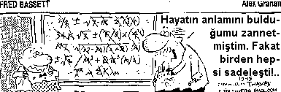

BABAM MANEVİ KATİLİM OLDU!!!
Bir köy okulunda okuyordum. 3. sınıftan itibaren dersi benim için sorun olmaya başlamıştı. Matematik dersinden problem çözümü Cuma günü öğleden sonraki derste yapılıyordu. Cuma günü benim için haftanın en sıkıcı günü haline gelmişti. Sınıfımızın mevcudu 30-35 kişi idi. Bu öğrencilerden 4-5 öğrencinin durumu sınıf düzeyindeydi. 4-5 öğrenci dışında Cuma günü benim gibi diğer öğrenciler içinde cehennem azabı oluyordu. Öğretmenimiz bize ev ödevleri veriyordu. Öğretmenimiz verdiği ödevler babamın çok işine yarıyordu.
Benim ev ödevlerimin sayesinde babamın matematiği çok gelişmişti. Ama bu ödevlerin bana hiç faydası olmuyordu. Çünkü benim problemlerimi babam çözüyor; benim çözmem için hiçbir fırsat tanımıyordu. Babamın matematik problemlerini benim çözmeme fırsat tanımaması benim matematik dersinde yaşadığım ezikliği daha da artırıyordu. Bunun acısını ve ezikliğini okul hayatı dışında da çok yaşadım. En basit işlemlerde bile kendime güvenemediğim için hesap makinesi kullanıyordum. Kendime güvenemediğim için de bu da çözüm değildi. Çünkü acaba işlemi yanlış mı yaptım diye tekrar tekrar kontrol ediyordum.
Bu da kafamı iyice karıştırıyordu. Bir ara yaptığım süt ticareti işinde bile kendime güvenemediğim için de hesaplarımı başkalarına yaptırmak veya kontrol ettirmek zorunda kalıyordum. Bu durum benim süt ticaretindeki başarımı engelliyor ve beni mutsuz ediyordu. En zoruma giden de ilkokulu bitirdikten sonra 10 yıl sonra Bursa’da çarşıda gezerken öğretmenime rastladım. Okul yıllarımda yaşadığım ezikliğin etkisiyle öğretmenime kendimi tanıtmaya cesaret edemedim..
Cesaretim olsa öğretmenimin yanına gidip‘‘öğretmenim ben sizin eski öğrencilerinizdenim’’ diye kendimi tanıtmayı çok isterdim. Fakat bir türlü o cesareti kendimde bulamadım. Bu durum beni vicdanen çok rahatsız etti.
RUMUZ: CUMA SENDROMU
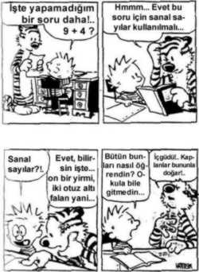

ÇOCUĞUNUZ NOTUNU ARTTIRMIŞ!!!
Alişan KAPAKLIKAYA hocamın “öğrenmeyi öğrenme” kursları benim için edindiğim yeni bilgiler ve velileri gözlemleme yönünden çok verimli geçiyordu.hem bilgilerimi yeniliyor hem de öğrenci velileri gözlemlemem bana daima yeni ufaklar açıyordu.
Alişan hocam anne babalara hep” Lütfen, çocuklardan elinizi çekin. Onları rahat bırakın. Göreceksiniz daha başarılı olacaklar”diye uyarıyordu. Kursun ilerleyen günlerinde bir gün Alişan hocam “ Kim benim sözüme uygulayıp çocuğundan el çekti” diye sordu. Bir bayan ise “ Ben yardımcı olurken matematikten beş alıyordu. Ben kendi başına bıraktım. Şimdi üç aldı” dedi.
Ben hemen söz aldım “Hanım efendi çocuğunuz notunu yükseltmiş” dedim. Kursa katılan anne babalar şaşkın, şaşkın bakıyorlardı. Ben sözlerime devam ettim “Hanım efendi çocuğunuzun daha önceki aldığı beş ikinizin notu idi. İkiye bölünce 2,5’ u sizin 2,5 çocuğunuzundu. Siz yardım ettikçe çocuğunuzun en yüksek notu 2,5 yani geçemezdi. Ama oğlunuz tek başına üç almış. Beraber aldığınız 2,5 hiç bir zaman 3 olamaz. Ama çocuğunuzun üç ü ilerde dört hatta beş olabilir dedim.” Bu açıklama anne babaları tatmin etmişti. Bunu da alkışları ile belli etmişlerdi.
Ders yılı sonunda Alişan KAPAKLIKAYA hocamdan o bayanın telefonunu alarak görüştüm. Çocuğumun kendi kendine çalışması hem anneyi rahatlatmış hem de çocuğumun özgüvenini ve başarısını arttırmıştı.

GERÇEK YARDIM İNSANA BECERİ KAZANDIRMAKTIR
Amerikalı filozof ve eğitimci John Dewey ,bir gün,küçük oğlu ile ayak bileklerine kadar çamurlu bir suyun içinde idiler.
Kendisini bu halde gören bir arkadaşı:
-John ,dedi. Çocuğu sudan çıkar, yoksa soğuk alacak.
Eğitimci Dewey ,
-Biliyorum, biliyorum, cevabını verdi.
Ama , onu çamurlu sudan benim çıkarmamın ona faydası olmayacak. Kendisine bu çamurlu sudan çıkmayı istetmek için,ne yapmam gerektiğini düşünüyorum.

İnsana ,bir işte bir beceri kazandırmak;akıl ve zekasını kullanmasını sağlamak, çok kere ona yapılacak fiili bir yardımdan daha faydalı ve eğiticidir. Böylelikle ona , yardımsız kaldığında, kendi, kendine yardım etmenin yolunu öğretmiş olursunuz.
Matematikte ilerlemeyi sağlayan muhakemeden çok hayal gücüdür.
A. MORGAN

SİZ DE MATEMATİKLE BARIŞABİLİRSİNİZ!!!
Tarih 19 ocak 2003 Pazar saat 9.30. Elimde yeni almış olduğum Sistem yayınlarından JEFF KELLER’in YAKLAŞIM HERŞEYDİR kitabı önümde duruyor. Kitapta olaylara yaklaşımımızın başarı veya başarısızlığımızın ana temelini oluşturduğu anlatıyor. Eğer olaylara yaklaşımınız olumlu ise sonuçlarda olumlu oluyor. Eğer yaklaşımınız olumsuz ise olumsuz sonuçlarla karşılaşacağınızı söylemek bir kehanet olmuyor.
Yıllardır matematik dersini çok seviyor ve öğrencilerime de sevdirmeye çalışıyordum. Bu süre içinde öğrencilerin oyun şeklinde yapılan çalışmalardan zevk aldığını gördüm. İkinci tesbitim de çocukların en büyük zorlukları çarpma ve bölme işleminde yaşadığını fark ettim.
Bunun üzerine çarpım tablosunun tamamını espirili bir hale getirmek için çalışmalarımı yoğunlaştırdım. Sonunda kendim 4. sınıfları okuttuğum için bu çalışmaları okul müdürümüzün de onayını alarak 2. sınıfı okutan öğretmen arkadaşın sınıfında test etmeye karar verdim.
Öğretmen arkadaş resim ve müzik derslerinde benden daha yetenekliydi. Bazı resim ve müzik derslerinde öğretmen arkadaş benim sınıfıma derse giriyordu. Ben de 2. sınıflarda bu çalışmalarımı öğrencilerle paylaşıyordum.
Yaklaşım Her Şeydir kitabının dediği gibi önce öğrencilerin matematik dersine karşı olumsuz yaklaşımlarını değiştirmek gerekiyordu. Onlara öyle çarpıcı örnekler vermeliydim ki matematik dersine karşı olumsuz ön yargılarını kırayım.
Derse matematik dersinin aslında çok kolay ve zevkli bir ders olduğunu söyleyerek başladım. Tabii çok inandırıcı gelmemişti. Çocuklar önceden kolay çarpma işlemini öğreteceğim bu da dokuzar sayma ve çarpım tablosu dedim. Kendi uyguladığım ilginç sistemlerle 4-5 dakikada dokuzar saymayı ve bunun çarpma ve bölmede nasıl kullanıldığını açıkladım.
Önce kendine güvenenlere, daha sonra da sınıftaki tüm öğrencileri sırayla tahtaya kaldırarak aynı uygulamayı yaptırdım. Bunun üzerine sınıfın havası birden değişmeye başladı. Bir de çarpmaların sonucuna komik tekerlemeler ekledim.
1* 9 = 9 Antalya’dan gelir muz.
2*9= 18 Matematiği çok severiz
3*9= 27 Baklavayı kim yedi.
4*9= 36 Ninem masal anlattı.
5*9= 45 Bütün çocuklar kardeş vb gibi.
Öğrencilerin matematik dersine bakış açıları ve yaklaşımları hızla değişmeye başladı. Bir gün kendi sınıfımdan bir kız öğrenci “ Bize çarpmaları niçin böyle öğretmediniz” dedi. Kızım sizi 2. ve 3. sınıfta okuturken böyle bir çalışmam yoktu diye cevap verdim.
İşlemler ve problem çözümlerinde öğrencilere güven verip yanlış yapmaktan korkamamaları gerektiklerini söyledim. Yanlışta ola kendi çabalayanlara teşvik edici sözler söyledim yapmanın da öğrenmenin doğal bir sonucu olduğu fikrini devamlı olarak ifade ettim.
Bu çalışmalar sonucunda matematikten korkan ve dersi sevmeyen bir çok öğrenci için matematik dersi en çok sevdikleri derslerden bir olmuştu. Niçin sonuç böyle oldu? Çünkü
JEEF KEELLER’in dediği gibi “YAKLAŞIM HERŞEYDİR”
Yaklaşımınız değişmesi sonucunda hoşunuza gitmeyen sonuçlarda yavaş yavaş değişecektir. Bu değişim çok kısa bir sürede mi olacaktır? Cevap: Hayır. Bu değişim 4 B basamakta olacaktır.
1. BASAMAK: BOCALAMA BASAMAĞI: Bu basamak en çok yanlışın yapıldığı, tabiri caizse işleri yüzünüze gözünüze bulaştırdığınız basamak olacaktır. İkinci basamağa çıkmak istiyorsanız yılmadan yolunuza devam edin.
2. BASAMAK: BECERİ BASAMAĞI: Bocalama basamağında pes etmediyseniz geleceğiniz ikinci basamak olacaktır. Bu basamakta yavaş yavaş işlemlerde başarılı olmaya başlayacağız. Daha az hata yapıp daha çok başarılı olacağız.
3. BASAMAK: BAŞARI BASAMAĞI: Bu basamak kalfalıktan ustalığa geçişin yaşanacağı basamaktır. Bu basamakta işlemlerin ve problemlerin daha kısa sürede başarıldığı bir dönemdir.
Eğer öğrendiklerinizle yetiniyorsanız bu basamak son basamak olacaktır. Fakat “Arkadaş ben daha iyi olmak istiyorum” diyorsanız önünüzde çıkılacak bir basamak daha kalmıştır.
4. BASAMAK: BULUŞ BASAMAĞI: Bu basamak çok iyi öğrendiğiniz ve özümsediğiniz konularda çevrenizdeki insanları çözümlerinden daha basit, pratik çözümlerin yer aldığı kendi yöntem ve buluşlarınızla yüzleştiğiniz en zevkli basamaktır.
Önceki durumunuz ne olursa olsun. Biz de eğer isterseniz ve bedelini de ödersiniz. Sırayla bu basamakları bir bir tırmanırsınız. Ama lütfen şunu hiç unutmayın : Hiç kimse başarı merdivenini elleri cebimde tırmanmamıştır. Edison’un dediği gibi “Dehanın %1

zeka, %99 terdir.”
Yıllar önce öğretmen arkadaşın sınıfında uyguladığım metotları geçen yıl kendi okuttuğum 2.sınıfta uyguladım. Programda 3.sınıfta tamamlanan onlara kadar çarpım tablosunu velilerden hiç yardım almadan ve kısa sürede çarpma ve bölmelerde uyguladığım. Sonuç çok başarılı olmuştu. Bu işe en çok öğrenci velileri şaşırmıştı. Bu görüşlere 2. kitabımızda daha geniş olarak yer vereceğiz.
Ve şunu iddia ediyorum. 8 yaşından 88 yaşına kadar isteyen herkes çarpma ve bölmeleri çok kısa bir sürede öğrenebilir. Yalnız bir şartım var. Karşımdaki insanın “O kadar kolaysa ben öğrenmek istiyorum” demeleri gerekir.
Bu bölümün sonunda 3-4 yıl önce matematik derslerine girdiğim sınıftaki bazı öğrencilerin matematik dersi hakkındaki görüşlerini okuyacaksınız.

İyi bir fikre sahip olmanın en iyi yolu bir sürü fikre sahip olmaktır.
John Dewey
ÖĞRENCİ GÖRÜŞLERİ
Merhaba, ben hemen konuya geçmek istiyorum. Bu konu hepimizin bildiği gibi matematik korkusu. Eminim ki bir çoğunuz matematikten korkuyorsunuzdur. Bir zamanlar ben de çok korkuyordum. Ama artık bu korkuya bir son vermeliyiz.
Öncelikle matematiğe bakış açımız sevgi dolu olmalıdır. Çünkü korku başarısızlığa başarısızlıkta korkunun daha da derinleşmesine yol açmaktadır. Bu kısır döngü zincirini bir yerden kırmak zorundayız. Bunun ilk şartı da matematiği eğlenceli bir oyun haline getirmeliyiz.
Bu söylediğimi ben denedim çok güzel bir netice aldım. Daha önceleri defterlerin arkasındaki çarpım tablolarından çalışarak ezberlemeye çalışırdım. Bu şekilde çalışma hem çok sıkıcı oluyor hem de öğrendiklerimi çabucak unutuyordum.
Necip öğretmenimiz sınıfımıza geldiğinde defterlerin arkasındaki çarpım tablolarının yanlış düzenlenmiş olduğunu söyleyerek katlamaya uygun şekliyle defterlerimize tekrar yazdırdı. Bir de karşılarına espriler yazdırdı. “9*2= 18 matematiği çok severiz. 4*5= 20 sabah sütünü içtin mi? 8*2= 16 çok faydalı kahvaltı” gibi.
Bu şekilde çalışarak hem eğleniyor hem de öğreniyorduk. Daha önce sıkıcı olan çarpım tablosuna bu şekilde çalışmak çok hoşumuza gidiyordu. Bunun sonucunda diğer matematik konularını da ilgimiz arttı.
En çok korktuğumuz ve çekindiğimiz matematik dersi en sevdiğimiz derslerden biri olmuştu.
Sizler de lütfen oyunlu matematiği deneyin. Gerçekten pozitif bir netice alacağınıza inanıyorum.
Bence insanlar isterlerse beyinlerine hükmedebilirler. Sizler de beyninize “Ben bu matematiği yapacağım” derseniz beyniniz bunu yapmak zorunda kalacaktır. Beyninize “Bu ders çok zor, ben bunu başaramam” derseniz beyniniz de sizin söylediklerinize uygun şekilde çalışır ve bunun sonucunda başarısız olursunuz. Lütfen kendinize kötülük etmeyiniz. Beyninize hükmedin ve oyunlu matematiğe geçin.
GAMZE SAYDAM
6-A SINIFI/ESKİŞEHİR
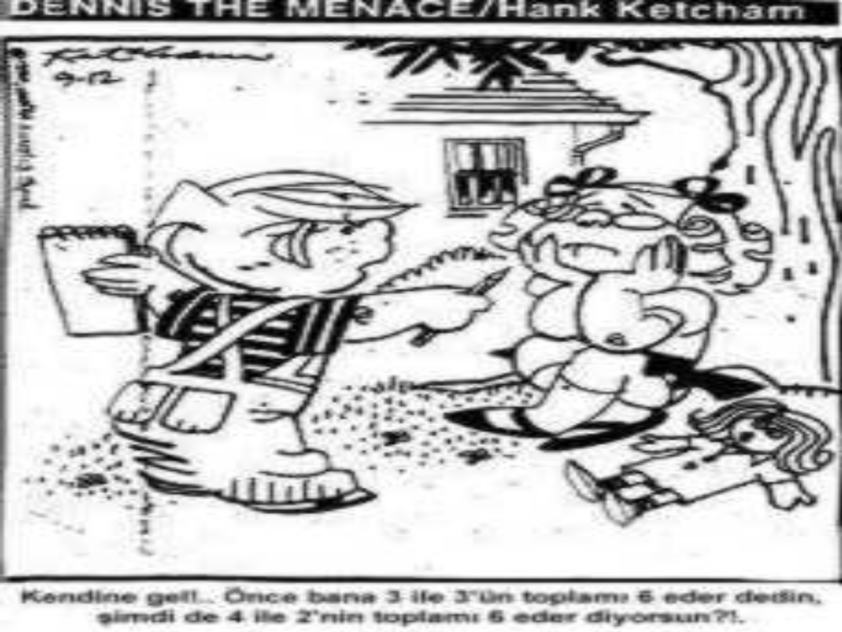

Matematik aslında çok zor bir ders değil. Genellikle hata yapmaktan korktuğumuz için kendimiz derse veremiyoruz. Hata yapmamak için ödevlerimizi evde anne babamıza yaptırıyoruz. Okulda da matematik dersinden başarılı olan arkadaşlarımıza gizlice bakarak yapıyoruz. Çözümleri kendimiz bulmadığımız için kendimize olan güvenimizi iyice kaybediyoruz.
Necip öğretmen sınıfımıza geldiğinde önce matematiğin çok kolay bir ders olduğunu söyledi. Bize yanlış yapmaktan korkmamamız gerektiğini söyledi. Bize yanlış yapmaktan korkmamamız gerektiğini söyledi. Bize kendi yaptığımız yanlışların anne-baba ve arkadaşlarımızdan aldığımız hazır çözümlerden daha değerli olduğunu öğretti. İlk defa yanlış yapmaktan korkmadan ,çekinmeden kendi yaptığımız işlemleri öğretmenimize göstermeye gidiyorduk. Yanlış yapınca bile kendimiz yaptığımız için teşekkür ediyordu. Tekrar sıramıza dönüp doğru işlemi bulmak için çabalıyorduk. Bu şekilde çalışma sonucunda matematik korkusunu yendim. Sıkıldığım ve korktuğum bu ders zevk aldığım ve sevdiğim bir ders olmuştu.
Benim arkadaşlarıma tavsiyem çok gerekmedikçe yardım almadan kendileri gayret etmeleridir. Yanlış yapmaktan korkmamalıdır. Ne olursa olsun kendilerine güvenlerini kaybetmesinler. Bu tavsiyelerime uyarlarsa sonunda başarı onların olacaktır.
CELAL KOBAK
TEI ALPARSLAN İ.Ö.Ö
6-A SINIFI ESKİŞEHİR

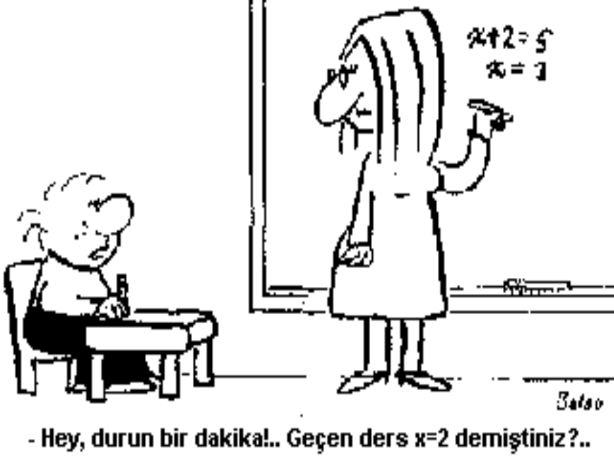

Matematik bazılarımız için zevkli bir dersken bazılarımız için de çok sevimsiz bir derstir. Ben de öncelerimi bu dersi hiç sevmemiştim. Necip öğretmenimin sayesinde sevmeye başladım. Sevmeye başladıktan sonra da yavaş yavaş başarım yükseldi. Matematik sevgim ve başarım hala devam ediyor.

Bu yüzden size de matematiği sevmenizi tavsiye ediyorum. Çünkü matematik bize her zaman lazım ve gereklidir.
MURAT ÇORAK
TEI ALPARSLAN İ.Ö.Ö
6-A SINIFI ESKİŞEHİR

Ben de önceleri bir çok öğrenci gibi matematik dersini hiç sevmiyordum. Ama Necip öğretmenimizin çarpım tablosunu komik ve oyun şekline öğretmesinden sonra çok sevmeye başladım. Çünkü ailemin yardımına rağmen öğrenmekte çok zorlandığım çarpım tablosunu oyun şeklinde çok kolay ve çok çabuk öğrenmiştim.
İkinci sınıfta olmamıza rağmen çarpım tablosunda ikilerden önce dokuzlardan başlamıştık. Öğrenmekte 5 dakikamızı almıştı. Daha sonra diğer çarpma ve bölmeleri zevkli bir şekilde çok kısa bir süre de öğrenmiştik.
H.İLKNUR DÜZGÜNER
TEI ALPARSLAN İ.Ö.Ö
6-A SINIFI ESKİŞEHİR

Önceleri ben de matematik dersini hiç sevmiyordum. Necip öğretmenimiz bize matematiğin kolay bir ders olduğuna inandırdı. En çok sevdiğim şekillerle, oyunlarla öğrendiğimiz tekerlemeli çarpım tablosu idi.
Matematik dersinde hem eğleniyor hem de öğreniyorduk.O zamandan beri matematiği çok seviyorum. Bundan sonra da seveceğim. Çevremdeki çocukların sevmesi için çalışacağım.
Bazen ben de bazı problemleri çözmekte zorlanıyorum. Fakat hiç kafama takmadan çalışmaya devam ediyorum. Zorluklar karşısında hiç pes etmiyorum. Arkadaşlarımdan da pes etmemelerini istiyorum. Çünkü hayatta her zaman zorluklar olacaktır. Ancak zorluklardan yılmayanlar, pes etmeyenler başarılı olacaklarıdır.
MUSTAFA KESKİN
TEI ALPARSLAN İ.Ö.Ö
6-A SINIFI ESKİŞEHİR
Adım Seda, önceleri matematik dersini sevmeyen bir öğrenci idim. Necip öğretmenimizin ilginç yöntemleri ve bize aşıladığı güven sayesinde matematik korkusunu yenerek sevmeye başladım.
Aslında matematik çok güzel ve zevkli bir ders. Artık matematik dersini çok seviyorum. Severek çalıştığım için de başarılı oluyorum.
Arkadaşlarımdan önce matematiği sevmelerini sonra da azimle çalışmalarını öneriyorum. Çünkü sevginin olmadığı yerde yapılan çalışmaların hepsi boşa gidiyor. Kısaca “Nerede sevgi ve ilgi , orada bilgi” diyorum.
SEDA ÜZÜM
TEI ALPARSLAN İ.Ö.Ö
6-A SINIFI ESKİŞEHİR
Arkadaşlar matematik aslında o kadar da zor bir ders değildir. Matematikten başarılı olmak istiyorsanız kendinize güvenmeniz ve biraz da çaba göstermeniz gerekmektedir. Kendinize güvenip çaba göstermez ve “Matematik de ders mi?” dersek matematik dersinden başarılı olamayız.
Matematik çok önemli bir derstir. Okullarda ve hayatta hep karşımıza çıkacaktır. Gözümüzde fazla büyütmeden inançla ve istekle çalışırsak sonunda başarı bizim olacaktır.
Arkadaşlar el ele verip matematiği başarmaya ne dersiniz?
GÜLŞEN ORMAN
TEI ALPARSLAN İ.Ö.Ö
6-A SINIFI ESKİŞEHİR
Merhaba, Ben Emine,
Daha önceleri matematik dersini hiç sevmiyordum. Hele çarpım tablosu en büyük kabusum olmuştu. Papağan gibi ezberlemeye çalışmak beni çok sıkıyordu. Öğretmenimizin şekillerle, sınıftaki eşyalarla ve oyunlarla yaptığı dersler sonucunda matematik dersini sevmeye başladım.
Şimdi artık matematik dersi en sevdiğim derslerden biri oldu. Hatta arkadaşım gibi. Ve hep öyle kalacak…
EMİNE UYSAL
TEI ALPARSLAN İ.Ö.Ö
6-A SINIFI ESKİŞEHİR

PROBLEM ÇÖZÜYORUM
Aslında bu kitabı yazmaya başlarken toplumumuzda matematik dersine karşı oluşan önyargıları göz önüne sermeyi düşünmüştüm. Değişik çözüm yollarına ve bakış açılarına yeni kitaplarımızda yer vermeyi düşünüyordum.
Kitabın taslağını incelemek için verdiğim bazı dostlarım bu kitapta örnek birkaç çözümün gösterilmesinin iyi olacağını söylediler.Ben de bu fikri doğru bularak birkaç örnek hazırlamaya karar verdim.Problemlerin daha iyi anlaşılması için günlük hayata uyarlamaya çalıştım.
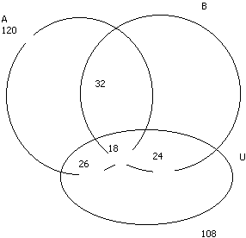
PROBLEM-1
Bir okulda Antalya,Bursa ve Urfa’ya gezi düzenlenmişti.
A=Antalya(120 bilet)
B=Bursa(115 bilet)
U=Urfa(108)
Bilet satılmıştı.Gezi için kaç öğrenci biler almıştır?
Normal şartlarda bu problemi çözmek için size bazı formüllerden bahsetmemiz gerekiyor.Fakat biz burada problemin çözümünün daha iyi anlaşılması için kafamızdan bir senaryo üretiyoruz.Önce satılan biletleri toplayarak,satılan toplam bilet sayısını buluyoruz.
Satılan toplam bilet =A+B+U=120+115+108=343 bilet
Fakat biliyoruz ki 343 bilet satılmasına rağmen bilet alan 343 kişi değildir.Çünkü bazı öğrenciler tabloda görüldüğü gibi iki hatta 3 bilet almıştır.Problemde olmadığı halde biz geziden bir hafta önce müdür yardımcısı yoluyla okula üç gezinin de aynı günde yapılacağını duyuruyoruz.Bunun sonucunda ne olur?Tabi ki tek bilet alanlar için bir problem yoktur.Fakat ellerinde iki ya da üç farklı gezi bileti olan öğrenciler hemen idareye koşuyorlar.’’Öğretmenim,biz gezinin aynı gün yapılacağını bilmiyorduk.Şimdi ne olacak?’’ diye soruyorlar.Müdür yardımcısı da,ellerinde iki ve üç bilet olanların bir biletin dışındaki fazla biletleri iade edebileceğini söylüyor.Öğrencilerde rahat bir nefes alıyorlar.
Gelin şimdi küme yardımıyla kaç tane biletin iade edileceğini bulalım.
A=Antalya B=Bursa U=Urfa
Gezi yeri 2 veya3Bilet Alan Öğrenciler Bilet Adeti İade Bilet Sayısı
A B= 32x2 64 32
A U= 26x2 52 26
B U= 24x2 48 24
A B U= 18x3 54 36
TOP.İade 118.
343 bilet satılmıştı.118 tanesi iade edildiğine göre tek biletli kaç öğrenci kaldı?
343-118=225
CEVAP=22
PROBLEM 2:
2 ton buğdayı iki kardeş 50 kg ve 30 kg şeklinde paylaşmaktadır.Her kardeşe kaçar kg buğday düşer?
Bu problemle ilk karşılaştığım zaman problemi hayal gücümle yaşayarak şöyle çözdüm.
Önce hayal gücümle hemen bir köye gidip bu paylaşımı yerinde gördüm.İki kardeşin yanına gidip ‘’Kolay gelsin.Size bu paylaşımda yardımcı olabilir miyim’’ diye sordum.İki kardeş bana ters ters baktı.’’Hocam siz şehirlileri anlamıyoruz.Ufak şeyleri nasıl çözülmez problemler haline getiriyorsunuz,anlamıyoruz.Biz yıllardır böyle paylaşımları yapıp duruyoruz.Hiçte problem yaşamıyoruz’’ dediler.
Ben de tamam hiç kafanızı karıştırmayacağım.Sizlere kaçar tane 50 kg ve 30 kg çuvala ihtiyacınız olduğunu söyleyeyim mi?Onlar da eğer bizi yormayacaksan anlat bakalım dediler.
İki ton buğdayın kaç kg olduğunu sordum.Hocam bunu bilmeyecek ne var?İki ton 2000 kg dır dediler.Siz her paylaşımda buğday kaç kg eksiliyor dedim.Onu da biliyoruz.50kg+30kg=80kg dediler.Demek ki her seferinde buğdaylar 80 kg eksiliyor.O halde 2000:80=25 hesabını yaptım.
İki kardeş hemen;Tamam hocam,25’er tane 50 kg ve 30 kg lık çuvala ihtiyacımız var dediler.Büyük kardeş;Hocam bana ne kadar buğday düştüğünü buldum.25kgx50 çuval=1250 kg dedi.Küçük kardeş te ben de 30 kgx25 çuval=750 kg alacağım dedi.
Hepimizin yüzü gülüyordu.Bu işlem sonucunda hepimizde bir şeyler öğrenmiştik.Birbirimize teşekkür ettik.Başka problem çözümlerinde buluşmak üzere vedalaşarak ayrıldık.

PROBLEM 3
Gelin 1991 yılı üniversite sorusunu beraber çözelim.
Problem şöyle:Bir parkta üçer ve beşer kişilik 16 tane bank bulunmaktadır.Bankların tamamı 62 kişiliktir.Bankların kaç tanesi 5 kişiliktir.
Yakındaki bir parka birlikte gidelim.Arkadaşlar lütfen banklardan biraz kalkabilir misiniz? diyelim.Parktaki insanlar nasıl da homurdanıyorlar.’’Bizi niçin yerlerimizde kaldırıyorsunuz?’’diyorlar.Biz de bir problemin çözümü için buradayız diyoruz.Onlar da ‘’’Bizim bildiğimiz problemler ya okulda ya da ev de yapılır.Böyle bir problemin çözümünün ilk defa parkta olduğunu görüyoruz’’diyorlar.Biz de onları rahatsız ettiğimizi fakat problem çözümünü daha iyi anlamak için buraya geldiğimizi söylüyoruz ve özür diliyoruz.
Hemen 16 tane 3 kişilik bank koyuyoruz.Hocam ne yapıyorsunuz?16x3=48 kişi oturdu.62-48=14 kişi ayakta kalacak dediğinizi duyuyorum.Ben de size biraz sabredersiniz 14 kişiyi biraz sonra yerleştireceğimizi söylüyorum.Hemen ilk koyduğumuz üç kişilik bankı kaldırıp 5 kişilik bankı koyuyoruz.Ve ayakta kalan 14 kişiden 2 sini banka oturtuyoruz.Hemen ayakta kalanlardan bir tanesi ‘’hocam ben kaç tane,beş kişilik bank lazım olduğunu buldum.Her bank değişikliğinde ayaktaki iki kişi oturuyor.14:2=7 demek ki 7 tane 5 kişilik banka ihtiyacımız var diyor.
Biz de arkadaşlar soruda yok ama biz de kaç tane üç kişilik bank kaldığını söyliyelim.16-7=9 diyoruz. Böyle problemlerde bütün bankları üç kişilik veya 5 kişilik sayarak bu problemi kolayca çözebiliriz.Fakat 5 kişilik bankların sayısını sorduğu zaman tüm bankları 3 kişilik düşünmek;üç kişilik bankları sorduğunda da tüm bankları 5 kişilik sayarak probleme başlamak bizim problemi daha kolay çözmemizi sağlar.
PROBLEM – 4 :
a ve b sıfırdan farklı pozitif sayı ve ab – ba =54 ise a+b= en çok kaç olabilir?
Bu soruyu görünce bir çok kişinin beyninin kilitlendiğini tahmin ediyorum. Bu sorunun çözümüne geçmeden önce ilkokul yıllarında oynadığımız bir sayı oyunu aklıma geliyor. Bir arkadaşımıza üç basamaklı bir sayı yaz. Daha sonra aynı sayının tersinden çıkar dedik. Arkadaşımız işlemi bize göstermeden yapardı. Birler basamağındaki sayıyı söylemesini isterdik. Arkadaşımız birler basamağındaki sayıyı söyleyince bizde kalan sayıyı bakmadan söylerdik. Arkadaşımız şaşırır kalırdı. Farklı sayılarla aynı işlemi tekrar tekrar yapar ,birler basamağındaki sayıyı söylerdi. Bizde kalan sayıyı her defasında doğru söylerdik. Arkadaşımızın ağzı bir karış açık kalırdı. Nasıl kolayca biliyorsun derdi.
Aslında bu işlem çok basit bir kurala dayanıyordu. Hangi üç basamaklı sayıyı ters çevirip kendinden çıkarırsanız çıkarın onlar basamağı hep dokuz (9) olur. İkinci önemli kuralda birler ve yüzler basamağındaki sayıların rakam değerinin toplamı da her zaman dokuz (9) olur. Arkadaşımız birler basamağındaki sayıyı söyleyince aklımızdan dokuzdan birler basamağındaki kalan sayıyı çıkarırdık. Sonucu kolayca bulurduk. Bu kuralları bilmeyenler için yaptığımız işlem sanki birer sihirbazlık numarasıydı.
Sizde biraz sonra aynı işlemi deneyerek bu işlemin ne kadar basit olduğunu görebilirsiniz.
Örnek: 972 -279 =693= 6+3=9
Birler basamağında ki kalan 3’tür. Onlar basamağı dokuz(9) olduğuna göre doksan üç (93) sayısı kendiliğinden ortaya çıkıyor. Birler basamağındaki sayı ile yüzler basamağındaki sayının rakam değerleri toplamı dokuz(9) olması gerektiğine göre yüzler basamağı 9-3 =6 oluyor. Kalan sayı 693 diyoruz.
Gelelim ilk sorumuza bu işlemde değişmeyen bir kural var mıdır? Evet, vardır. O kural nedir? a ve b sıfırdan farklı iki sayının arsında rakam değeri olarak farkı bir (1) ise iki basamaklı sayıyı ters çevirip de çıkardığımızda fark hep 9 olur. (Farklı sayılarla denemeler yapabilirsiniz.)
Sormaya devam edelim. İki basamaklı sayıların farkı artıp azalırken bu değişim bir kurala göre mi olmaktadır? Cevap, evet. O kral nedir? Ters çevrilip birbirinden çıkarılan iki basamaklı sayılarda fark her zaman 9 veya dokuzun katları şeklinde olacaktır. Örnek: Fark 9,18,27,36,45,54,63,72,81… şeklinde olacaktır. (Hesap makinesi veya işlemle denemeler yapabilirsiniz)
Sonuç: Soruda fark 54 olduğuna göre 54 / 9= 6 a ve b sayılarının rakam değerleri arasında farkın 6 olduğunu anlıyoruz. Bu sayılar 71,82 veya 93 olacaktır. Bunların toplamlarını sırayla bulalım .
7+1=8 , 8+2=10 , 9+3=12 bu şıklardan a+b değeri en yüksek 932tür. Ve toplam değeri de 9+3=12’ dir.

SORU 5- TOPAL KAZ PROBLEMİ
Bir topal kaz havada uçan kazlara kaç kaz olduklarını sorar. Havada uçan kazlar şöyle cevap veriler. “Bizim kadar daha olsa, yarımız, yarımızın yarısı ve bir de sen olsan 100 kaz olacağız.” Hesabını sen yap derler. Bu tür problemlerde genellikle kazlara x dersek diye başlar. Daha sonra bizim kadar daha olsa deyince x+x deriz. Yarımız deyince x / x deriz. Yarımızın yarısı deyince x / 4 şeklinde devam ederiz.
Daha sonra paydaları eşitleme yoluna gideriz. Devam ettikçe kafamız karışır.
Ben size ne x ne de x / 2 , x / 4 şeklinde açıklamalar yapacağım. Tam tersine probleme tam tersinden başlayacağım. Çünkü bu tür problemlerde işlemlere en küçük birimden başlamak bizim kesirlerle uğraşmadan problemi daha kısa sürede çözmemizi sağlar.
Önce probleme topal kazı keserek başlayalım. Çünkü bu şekilde katların birbirine eklenmesi şeklinde olan problemlerde kural probleme başlamadan önce fazlalık varsa atılmalı, eksiklik varsa tamamlamak gerekir.
Topal kaz katlara fazlalık olarak eklendiği için çıkarılır.
100 kaz- 1 topal kaz= 99 kaz.
Şimdi probleme devam edelim. Problemi kısaca yazalım.
Kazlar + bizim kazlar + yarımız + yarımızın yarısı
Şimdi yarımızın yarısına 1 kaz resmi çizelim.
Kazlar + kazlar + yarısı + yarısının yarısı
Şimdi probleme devam edelim. Yarısının yarısı (1kaz) olursa tabiiki yarısı (iki kaz) olur. Yarısı 2 kaz ise tamamı (4 kaz ) olur. Kazların tamamı 4 birim kaz olursa esas kazlarda (4 birim kaz olur.) şimdi 99 kazın kaç birim olduğunu sayalım. Kazların tamamının 11 birim olduğunu görürüz. 99:11= 9 1 birim kazın 9 kazı temsil ettiğini görürüz. Asıl kazlarda4 birim olduğuna göre uçan kazları 4 * 9= 36 şeklinde bulmuş oluruz.
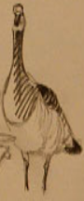
Yarısı 1 birim + 2 birim + 4 birim + 4 birim = 11 Birim
Kaz kaz kaz kaz ( kaz)

Olaylara Arı Gözüyle Bakın,Arıların Gözlerinde 40 Pencere Vardır

BİR ANI “PASTA DEYİNCE AĞZIMIZ SULANDI!!!”
Geçen yıllarda 4. veya 5.sınıfları okutuyordum.Matematik dersinde kare ve dikdörtgenlerin alanları konusunu işliyorduk.Bir problemin çözümünü anlatmama rağmen öğrenciler gözleriyle “Öğretmenim biz bu problemin çözümünü anlamadık.”diyorlardı.
O gün kafamda bunun nedenlerini düşünüp durdum.Sonunda problemi ertesi gün problemi tekrar fakat farklı bir şekilde anlatmaya karar verdim.Ertesi günü aynı problemi bir pastaya benzeterek tekrar anlattım.Bir gün önce bütün çabalarıma rağmen anlamayan öğrencilerim; bu sefer daha çabuk ve daha iyi öğrenmişlerdi.
Bu işe ben de çok şaşırmıştım.Bunun nedenini öğrencilerime sordum.Ayten adında bir öğrencim parmak kaldırdı ;söz verdim.”Öğretmenim, dün problem hiç ilgimizi çekmemişti.Ama bu gün pastadan bahsedince ağzımız sulandı.” dedi.

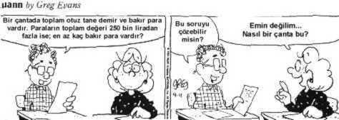

ACI KAHVE YANINA ŞEKERLER
Beynimizin iki yarı küresinin işlevleri birbirinden farklı olduğunu birçoğumuzun bildiğini tahmin ediyorum. Sol yarım kürede daha çok matematiksel işlemler,beynin bilgileri gruplara ayırması,şematik işlemler gibi unsurlar vardır;sağ yarım kürede ise hayal gücü,rtim,renkler,yaratıcılık özellikleri ön plana çıkar. Bunlar zaten en temel bilgilidir. ‘’Burada da mı sağ-sol ayrımı mı var?Bana ne sağ beyinden sol beyinden ,ne işime yarayacak bunlar benim!’’diye isyan etmeyin,sakin olun. Bunları bilmezseniz inanılmaz derecede önemli bir noktaya ulaşamazsınız. Her insanda beyin olduğuna göre(!) her insan bu alanlar da vardır!Kapasite olarak insandan insana değişse de tüm alanlara yönelmiş sinir hücreleri mevcuttur ve öyle ya da böyle o alanlara karşı bir yetenek,bir’’-ebilme gücü’’vardır. Bu,insanlığın içinde ne zaman doğduğu ve ne zaman yıkılacağı belli olmayan çok büyük bir tabunun aslında yıkılması demektir ve inanılmaz önemlidir. Bahsettiğimiz tabu da’’Bu kişinin şu alana karşı hiç yeteneği yok...O bu işi hiç yapamaz...Matematik kafası yok...Sözel derslere hiç kafası basmıyor maalesef...’’tabusudur
İnsanlar bakış açılarını doğru oturttukları ve önyargılarından kurtuldukları zaman her alanda bir şeyler başarabilirler. Elbette başarı için düzenli çalışma,zorluklar karşısında direnme,hedefi gözünde canlandırma gibi çok önemli şartlar da gereklidir ama önemli olan,sonuç olarak arzulanan başarının ya da ulaşılmak istenen yerin olabilirliğidir!
Tony Buzan’ın çok güzel bir örneği vardır,bunu özellikle paylaşmak isterim. En zor öğrenilen diller deyince akla ilk gelen dillerden biri Japonca’dır. Öğrenen insanlar da bunu doğrular. Ama şimdi bir an için düşünelim. Japonya’da doğan her çocuk Japon’ca konuşur! Her yeni doğmuş ve beyninde hiçbir bilgi olmayan çocuklar Japon’ca konuşur. Önyargısı olmadan,sadece direkt olarak beynine aldığı bilgilerle iki yaş civarında kendi dilini konuşmaya başlar. Her yerde ki çocuklar böyledir ama burada özellikle Japon’canın zorluğu üzerine giderek vurgulamak istediğim mantığın önemini-özünü anlatmaya çalışıyorum.
Kendimden de bir örnek vermem gerekirse şunu söyleyebilirim. Matematikle çok uzunca bir dönem aram iyi olmadı. Bir türlü problemleri çözemiyordum,soruların üzerine gidemiyordum. Sayılar karmaşık ve korkunç görünüyordu. Notlarım hep idare eder düzeyde gitti. Ta ki beyin üzerine önce okumayla başlayan sonra da araştırmalarla devam eden sürece giresiye kadar! Beynin özelliklerini ve algılayış şeklini öğrendiğim zaman kendi eylem planımı hazırladım ve uygulamaya koydum.
Planım basitti; Matematiği tam bir oyun gibi ele alacaktım ve sorularla konuşacak,şakalaşacaktım,özellikle onları çözemediğim zamanlar. Bu tabi ki anında olacak bir değişim değildi,bunun farkındaydım ki bunun farkında olmak, yani değişimlerin ve gelişimlerin sancılı ve zahmetli olacağının farkında olmak işin özlerinden biridir.
Matematik oyunlarıma Lise-2 nin bitiminde başlamıştım. Yine çözemediğim bir sürü soru oluyordu. 30 soruluk testlerde en fazla 8 ya da 10 net çıkartabiliyordum. Bu arada sorulara sanki onlar bana sürekli sorun çıkartan insanlarmış gibi konuşmam hem korku dolu bakış açımı öldürdü hem de işe giderek ısınmamı sağladı. Belli bir zamandan sonra şöyle cümleler kurduğumu hatırlıyorum:
‘’Çok cavcavlısın ama için boş!’’
‘’Uğraşma,kaçamazsın!’’
‘’Kardeşim,utanın biraz,bu gece çözemediğim soru çıkmadı yav!’’
‘’Sen beni uğraştırıyorsun ya Allah da seni uğraştırsın.’’
Saçma mı?Belki...Belki güzelliği de saçma ya da komik olmasıdır. Sonuçta lise son yılımın en stresli öğrencilik yılım olması gerekirken o yıl benim için en rahat yıldı ve sınava ilk girişimde de istediğim yeri kazandım,hem de matematikten çok hatırı sayılır bir net çıkararak Bu örnek,çok günlük,çok direkt bir örnek. Bu ararlar dershanelerin açıldığını gördüğüm için özellikle bu örneği vermek istedim. Belki yararlanacak öğrenci arkadaşlarımız çıkar.Tony Buzan,benim kendi içimdeki rönesansımı gerçekleştirmemde en çok emeği geçen kişidir.
Çağhan TANSEL
www.kahvemolasi.com

İlham, Bir Gerçeğin İyi Hazırlanmış Bir Zihindeki Etkisidir.
Louis PASTEUR



